ZBUS解决啥问题
消息队列MQ
消息队列重点解决系统解耦，可以让系统责任链设计更加清晰。
ZBUS消息队列解决消息队列可靠传输、支持发布订阅广播模式。
同类产品： RabbitMQ、ActiveMQ等

远程方法调用RPC
跨语言解决远程方法调用，JAVA平台支持透明式动态接口远程代理。
同类产品： dubbo，thrift等等

简单代理（TCP，HTTP，DMZ结构）
ZBUS提供TCP透明代理，可以快速完成对目标服务器的代理部署，代码规模20K左右。同时提供简单的类似Nginx 7层HTTP代理。在对网络安全结构有要求的场景下，可以使用ZBUS提供的DMZ安全代理

HA高可用方案
ZBUS提供HA相对通用性解决方案，结构采用Tracker + MainServer服务器

第三方系统服务代理
通过zbus的跨语言平台（协议开放），完成第三方系统的代理接入，比如zbus支持对接金证交易系统、微软MSMQ服务等等

ZBUS最小示例
ZBUS属于分布式结构，不嵌入式的时候，需要启动zbus（中介商服务器）来完成示例，但是应用本身不存在启动顺序 --生产者、ZBUS消息服务、消费者无启动顺序要求，可以先启动消费者后启动zbus（消费者提示连接错误不断重试）。

- 启动zbus服务，在zbus-dist目录下启动zbus
ZBUS要求JDK6+，如果不想使用使用默认JDK，可以改动启动脚本中的JAVA_HOME
比如Windows下的zbus.bat
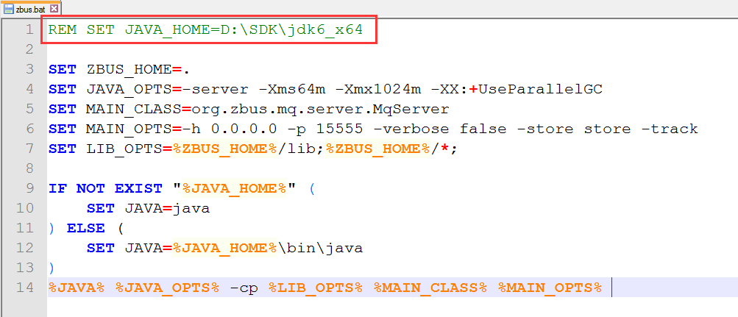
如果想看到所有消息把-verbose true 打开，消息持久化目录可以根据-store指定，侦听指定外网IP改动-h，改变端口指定-p

- 在test目录下启动ConsumerExample消费者示例
- 在test目录下启动ProducerSync同步生产示例

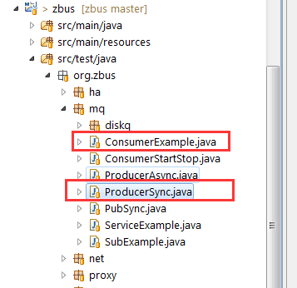

发生连接错误，请先确定zbus是否启动（telnet），BrokerConfig的serverAddress是否填写正确。

ZBUS特点概览
超轻量级，单个Jar包无依赖 ~250K
支持消息队列, 发布订阅, RPC, 代理（TCP/HTTP/DMZ）
亿级消息堆积能力、支持HA高可用
丰富的API--JAVA/C/C++/C#/Python/Node.JS多语言接入

